
信息科学与工程学院
《结构数据》
课 程 设 计 报 告

课程设计名称： 超市货架管理系统
专 业 班 级 ： 计科1502
学 生 姓 名 ： 宗阔雄
学 号 ： 2015160102096
指 导 教 师 ： 范艳峰

课程设计时间： 2016.06.27—2016.07.08

计算机科学与技术 专业课程设计任务书

学生姓名 | 宗阔雄 | 专业班级 |  | 计科1502 | 学号 |  | 201516010209
题 目 | 超市货架管理系统
课题性质 | A |  | 课题来源 |  |  | D
指导教师 | 范艳峰 |  | 同组姓名 |  |  | 无
主要内容 | - 学习掌握并熟练运用C语言进行程序设计；  - 针对具体应用问题，选择、设计和实现合适的抽象数据类型；  - 进行简单的需求分析，给出设计方案。
任务要求 | - 综合运用和融化所学理论知识，提高分析和解决实际问题的能力，达到培养良好程序设计能力和习惯的目的，为开发满足问题要求的小型应用软件奠定基础，达到软件工程的综合性基础训练的目的。  - 完成需求分析报告，报告中对关键部分给出图表说明。要求格式规范，工作量饱满。
参考文献 | 严蔚敏.《数据结构（C语言版）》.北京：清华大学出版社  谭浩强.《C语言程序设计》.（第三版）北京：清华大学出版社
审查意见 | 指导教师签字：  教研室主任签字：  2016 年 06 月 25 日
说明：本表由指导教师填写，由教研室主任审核后下达给选题学生，装订在设计（论文）首页
目录
1 需求分析 1
1.1 创建信息 1
1.2 删除信息 1
1.3 添加信息 1
1.4 修改信息 1
1.5 库存信息 1
1.6 需求信息 1
概要设计 2
2.1数据类型的定义 2
1.7 功能模块结构图 3
2 运行环境 3
3 开发工具和编程语言 3
4 详细设计 4
4.1 创建 4
4.2 删除 4
4.3 添加 4
4.4 修改 4
4.5 库存 4
4.6需求 4
5详细设计 5
6程序编码 8
7运行结果 14
5 心得体会 17
6 参考文献 18

需求分析
本系统中的数据来源于某文件，可以实现对货架信息的添加，根据需要也可查询用户感兴趣的信息、删除无价值的信息、修改货物其他信息等，总之本系统，要具备如下功能：创建删除添加修改库存需求。具体如下：

创建信息
能输入新数据（编号、名称、进价售价），其中，输入编号时检测是否已存在，创建时间将自动保存为系统时间，创建完毕保存到指定文件中。

删除信息
根据给定的编号，能够删除该记录。

添加信息
输入编号，可以对该编号下的商品库存余量进行添加或者取出。在取出货物的时候系统将自动记录该信息到目标文件中，以供需求查看时使用。

修改信息
输入编号，能够修改目标货物的进价售价以及名称。

库存信息
能够读取文件，进行按余量排序操作，显示在系统界面。

需求信息
能够读取文件，显示在系统界面.

概要设计

2.1数据类型的定义
typedef struct point{
int id;//编号
char name[20];//商品名
double iprice;//进价
double oprice;//售价
int number;//余量
char itime[20];//入库时间
}point;

typedef struct link{
point a[100];
struct link *next;
}link,*linklist;

功能模块结构图
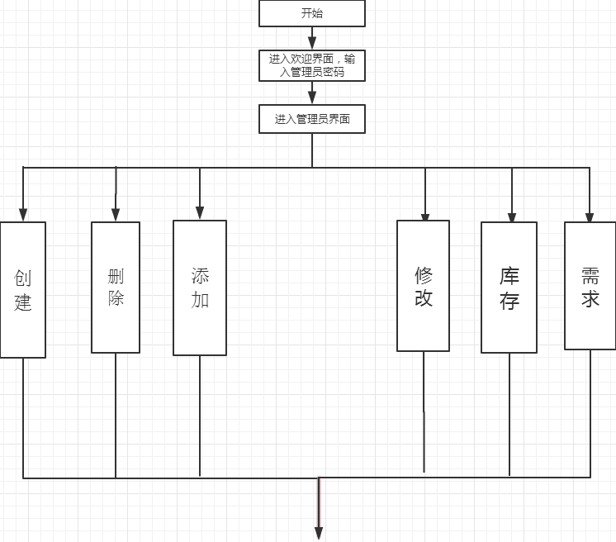

运行环境
- 硬件环境:PC机内存
- 软件环境：操作系统：windows7

开发工具和编程语言
开发环境： DEV C++ 编程语言：C/C++语言

详细设计

创建
输入货品的名称编号（对输入的编号进行check，来保证它的唯一性）进价售价余量，根据系统时间保存至supermarket.txt。

删除
调用move函数，读取supermarket.txt，输入所删除的id，移动指针至目标货物，进行删除操作，覆盖文件。

添加
（取货的时候对输入取货量和余量比较确定其合法性）同删除，进行添加库存的操作，覆盖文件。

修改
同删除，进行修改操作，覆盖文件。

库存
读取文件至结构体内，调用排序函数，进行按照余量由小到大的排序，输出到屏幕上。

4.6需求
读取record.txt，输出到屏幕上。

5详细设计
//指针移动
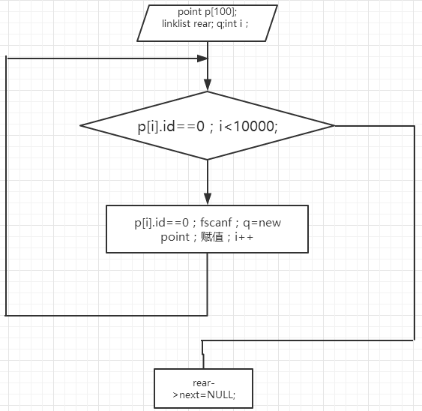

//删除
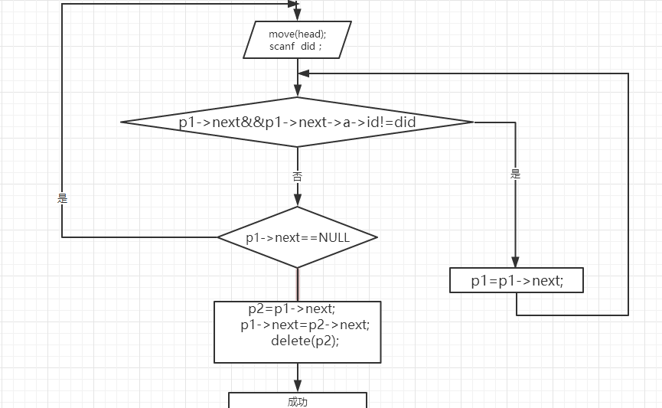

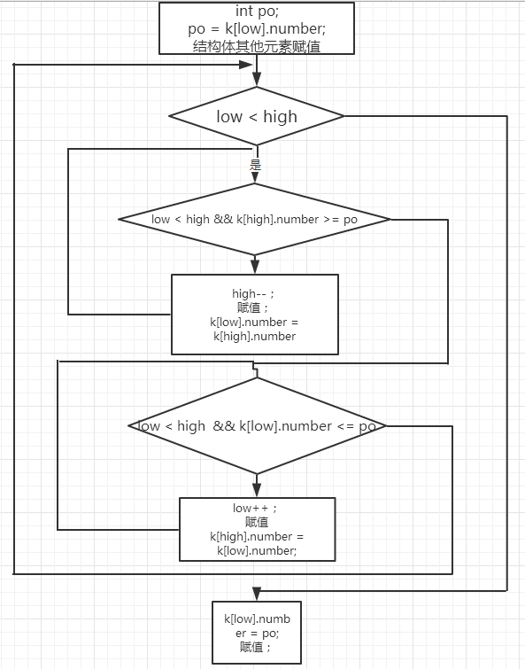

6程序编码
//读取文件函数
void move(linklist &head)
{
FILE *fp;
point p[100];
linklist rear;
linklist q;
head=(linklist)malloc(sizeof(link));
head->next=NULL;
rear=head;
int i;
fp=fopen("supermarket.txt","r+");
for(i=1;i<100;i++)
{ p[i].id=0;
fscanf(fp,"%d%s%lf%lf%d%s",&p[i].id,p[i].name,&p[i].iprice,&p[i].oprice,&p[i].number,p[i].itime );
if(p[i].id==0)
{ break; }
q=(linklist)malloc(sizeof(point));
q->a->oprice=p[i].oprice;
q->a->iprice=p[i].iprice;
q->a->number=p[i].number;
q->a->id =p[i].id;
strcpy(q->a->name,p[i].name);
strcpy(q->a->itime,p[i].itime);
rear->next=q;
rear=q;}
rear->next=NULL;
fclose(fp);}
//指针移动
printf("请输入想要删除的id：");
int did;
scanf("%d",&did);
linklist p2;
linklist p1=head;
while(p1->next&&p1->next->a->id!=did)
{p1=p1->next;}
if(p1->next==NULL)
{ cout<<"error";
goto PRN;}
else
{
p2=p1->next;
p1->next=p2->next;
delete(p2);
FILE *fp1;
fp1=fopen("supermarket.txt","w");
linklist q1=head->next;
while(q1)
{fprintf(fp1,"%d %s %.2f %.2f %d %s\n",q1->a->id ,q1->a->name,q1->a->iprice,q1->a->oprice,q1->a->number,q1->a->itime);
q1=q1->next ;}
fclose(fp1);}.
//快速排序
int Partition(point k[],int low,int high)
{
int po;
point a;
a.id=k[low].id;//
a.iprice=k[low].iprice;
a.oprice=k[low].oprice;
strcpy(a.itime,k[low].itime );
strcpy(a.name ,k[low].name);
po = k[low].number;
while(low < high)
{ while(low < high && k[high].number >= po)
{high--;}
k[low].number = k[high].number;//
k[low].iprice = k[high].iprice;
k[low].id = k[high].id;
k[low].oprice = k[high].oprice;
strcpy(k[low].name,k[high].name);
strcpy(k[low].itime,k[high].itime);
k[low].id=k[high].id;
while(low < high && k[low].number <= po)
{low++; }
k[high].number = k[low].number;//
k[high].iprice = k[low].iprice;
k[high].id = k[low].id;
k[high].oprice = k[low].oprice;
strcpy(k[high].name,k[low].name);
strcpy(k[high].itime,k[low].itime);
k[high].id=k[low].id;}
k[low].id=a.id;//
k[low].number = po;
k[low].iprice=a.iprice;
k[low].oprice=a.oprice;
strcpy(k[low].itime,a.itime );
strcpy(k[low].name,a.name );
return low; }
void Qsort(point k[], int low, int high)
{
int po;
if(low < high)
{
po = Partition(k,low,high);
Qsort(k,low,po-1);
Qsort(k,po+1,high);
}
}

void QuickSort(point k[],int n)
{Qsort(k,0,n-1);}
void look()//库存统计函数
{
system("cls");
FILE *fp;
point p[100];
int i,sum=0,n;
fp=fopen("supermarket.txt","r+");
for(i=0;i<100;i++)
{
p[i].id=0;
fscanf(fp,"%d%s%lf%lf%d%s",&p[i].id,p[i].name,&p[i].iprice,&p[i].oprice,&p[i].number,p[i].itime );
if(p[i].id==0)
{ break; }
sum++;
}
QuickSort(p,sum); //快速排序
printf("下面是仓库库存按从小到大排序的货物清单！ \n 编号 名称 进价 售价 库存 入库时间\n ");
for(i=0;i<sum;i++)
{printf("\t\t%d %s %.2f %.2f %d %s\n",p[i].id,p[i].name,p[i].iprice,p[i].oprice,p[i].number,p[i].itime );}
fclose(fp);
}

7运行结果
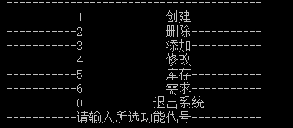

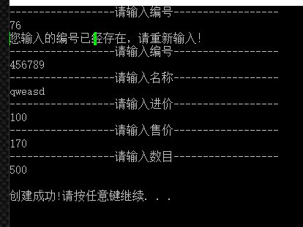

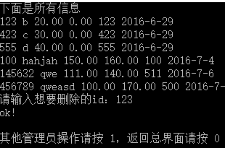
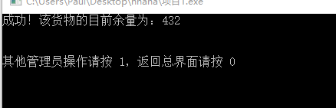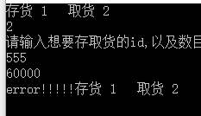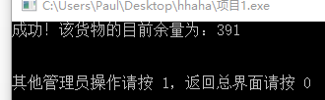

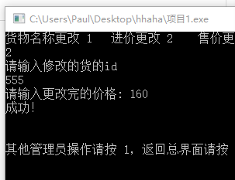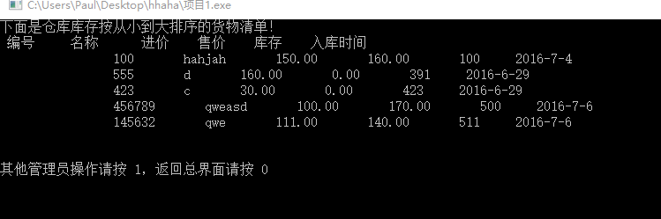
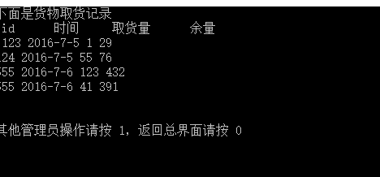

心得体会
概念是基础，所有的知识框架都是建立在基础概念之上的。数据结构包括线性结构、树形结构、图状结构或网状结构。线性结构包括线性表、栈、队列、串、数组、广义表等，栈和队列是操作受限的线性表，串的数据对象约束为字符集，数组和广义表是对线性表的扩展：表中的数据元素本身也是一个数据结构。除了线性表以外，栈是重点，因为栈和递归紧密相连，递归是程序设计中很重要的一种工具。树状结构中的重点自然是二叉树和哈弗曼树了。对于二叉树的很多操作都是基于对二叉树的遍历，掌握了如何遍历，很多问题也就迎刃而解了，比如对二叉树结点的查找访问、统计二叉树中叶子结点的数目、求二叉树的深度等。哈弗曼编码也有着很广泛的应用。对于图状结构，主要学习图的存储结构及图的遍历。
学习算法的目的是利用算法解决实际问题。会写课本上已有的算法之后，可以借其思想进行扩展，逐步提高编程能力。比如数值转换，括号匹配的检验，检验平衡二叉树等。

参考文献
- 严蔚敏.《数据结构（C语言版）》.北京：清华大学出版社
谭浩强.《C语言程序设计》.（第三版）北京：清华大学出版社

